第22讲 稳态扩散与混合边界
配套算例位于原课程“22_稳态扩散与混合边界”目录。文中相对路径以该讲目录或已注明的算例目录为准。
OpenCFD OpenFOAM v2512

1 稳态问题的方程与边界约束
常 D、无体源的稳态扩散满足 ∇·(D∇T)=0。一维平板化为 d²T/dy²=0，两次积分得 T=Ay+B。边界条件确定 A、B，因而同一控制方程可对应不同分布与通量。
T 为无量纲标量，D 的单位为 m²/s，梯度单位为 m⁻¹，扩散通量 q=−DdT/dy 的单位为 m/s。该通量描述标量输运，须与流体速度区分。laplacianFoam 读取 0/T，其 dimensions 为七个零，物理意义由方程及边界定义确定。
primary 与 mixed 共用平板网格，宽、高均为 0.001 m，厚 0.0001 m，划分为 12×40×1。左右零梯度、前后 empty，结果仅沿 y 变化。两组顶部均取 T=0，底部分别施加定值条件和线性交换条件。

2 两端定值的解析解
平板高 L，底值 T₀、顶值 TL，代入通解得 T(y)=T₀+(TL−T₀)y/L，向上通量 q=D(T₀−TL)/L。无源稳态各截面通量相等，否则存在净积累。
L=0.001 m、T0=0.01、TL=0、D=1 m²/s 时，剖面斜率为 −10 m⁻¹，向上通量为 10 m/s。底面外法向为负 y，故外向扩散通量为负；顶面外法向为正 y，外向通量为正。两端积分相消，满足无源稳态守恒。
y 方向单元高为 2.5×10⁻⁵ m，首层中心距底面 1.25×10⁻⁵ m。解析首、末层中心值分别为 0.009875 和 0.000125，与计算极值一致；边界值仍为 0.01 和 0。fieldMinMax 的单元极值应与单元中心解析值比较。
线性剖面可用于检查坐标、边界距离和求解实现。正交网格上的线性插值能表示该分布，明显偏差通常应先从输入与边界排查。几何、系数或源项改变后，需针对新方程建立参考解。

3 Robin条件与界面交换
Robin 条件将向内通量写为 q=h(Tref−Tw)，分别以 Tw、Tref 表示壁面值和外部参考值。本讲 T 无量纲，故 h 为 m/s。同一有限通量下，h 越大，壁面值越接近外部参考值。
流体内部从底部壁面向顶部输运的通量同时满足 q=D(Tw−Ttop)/L。将两式联立，可得 Tref−Ttop=q(1/h+L/D)。因此总通量为 q=(Tref−Ttop)/(1/h+L/D)，内部扩散阻力为 L/D，边界交换阻力为 1/h。两项的单位均为 s/m，可以相加。
本例 h=1000 m/s，L/D=0.001 s/m，1/h=0.001 s/m，两项相等。总阻力为两端定值问题中内部阻力的两倍，通量因此由 10 降为 5 m/s。参考值差 0.01 中，一半用于边界交换，一半用于内部扩散，故壁面值 Tw=0.005，顶部仍为零。
该推导说明，mixed 中的 refValue 不等于最终壁面值。参考值代表外部条件，真正壁面值由内部场与交换关系共同求出。若把 refValue 当作边界实际值，将错误地预测剖面斜率和通量。求解结束后，应分别读取参考参数、边界值与相邻单元中心值。

4 mixed权重的离散推导
面到中心距为 d、中心值为 TP 时，联立 D(Tw−TP)/d=h(Tref−Tw)，得到 Tw=[hTref+(D/d)TP]/[h+D/d]。令 β=h/(h+D/d)，即可写为 Tw=βTref+(1−β)TP，对应零参考梯度的 mixed 条件。
OpenFOAM 的 mixed 将定值贡献和梯度贡献按 valueFraction 组合。refValue 给定参考值，refGradient 给定参考外法向梯度，valueFraction 给定 β。当前底面配置为：
bottom
{
type mixed;
refValue uniform 0.01;
refGradient uniform 0;
valueFraction uniform 0.012345679012345678;
value uniform 0;
}

本例 d=1.25×10⁻⁵ m，D/d=80000 m/s，β=1000/(1000+80000)=1/81。value uniform 0 为读取时的初始边界值，mixed 更新后得到与内部场相容的壁面值。β=1 退化为定值，β=0 退化为给定梯度；中间值表达两类约束的组合。
若 y 方向网格加密一倍，d 减半，保持 h 不变时应使用 β=1/161。继续固定原 β 会改变实际交换系数。由权重公式反求 h，可得 h=(D/d)β/(1−β)，因此网格距离是边界物理解释的一部分。第24讲通过 codedMixed 从网格自动读取每个面的距离，减少手工更新权重的工作。

5 稳态求解与命令
steadyState 去除物理时间导数。endTime=30、deltaT=1 控制迭代循环，目录 30 表示迭代位置，不代表 30 s 扩散过程。研究瞬态时须恢复时间项，并另定步长和初值。
blockMesh > log.blockMesh 2>&1
checkMesh > log.checkMesh 2>&1
laplacianFoam > log.laplacianFoam 2>&1
touch case.foam

这四条命令在两个独立目录中分别执行。blockMesh 创建相同网格，checkMesh 检查几何和拓扑，laplacianFoam 根据各自边界求解。比较前应检查两个 0/T，确认差别确实限定在底部条件，其余数值格式、物性和网格保持一致。
线性求解采用 PCG，预条件器为 DIC，绝对容差为 1×10⁻¹²，relTol=0。该设置使每次线性求解按绝对容差结束，便于与线性解析解比较。SIMPLE 中 nNonOrthogonalCorrectors=1 用于扩散方程的非正交修正循环。当前正交网格几何简单，但仍需核对日志中的收敛情况。
已测试的字典查询命令可直接读取关键设置：
foamDictionary 0/T -entry boundaryField
foamDictionary system/fvSchemes -entry ddtSchemes
foamDictionary constant/transportProperties -entry DT

查询输出有助于确认文件中实际生效的条目。修改模板后尤其应核对边界名、字段量纲与扩散系数，避免只依据目录名称判断算例条件。

6 实际剖面与通量检验
primary 的数值通量为 10.000000000003334 m/s，mixed 为 5.0 m/s，与解析值一致。mixed 第一层中心值为 0.0049375，最后一层中心值为 0.0000625，均位于壁面值 0.005 与顶部值零之间。由任意两个内部中心值计算斜率，应得到约 −5 m⁻¹。
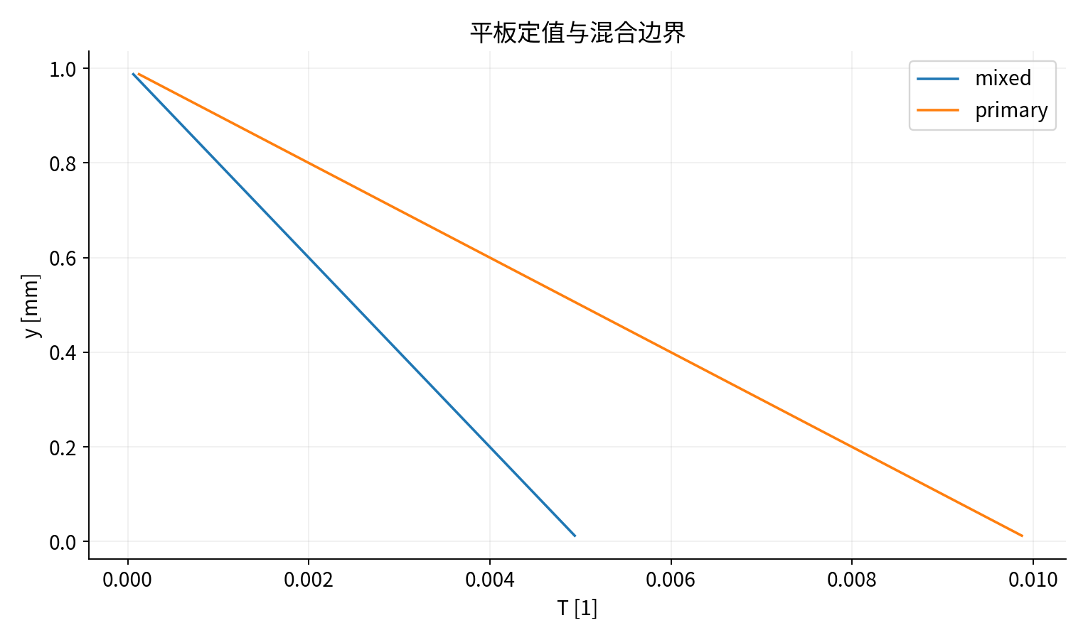
图中两组剖面均为线性分布，mixed 的斜率绝对值为 primary 的一半。这一差异由边界交换阻力引起，网格和内部扩散系数保持不变。图形解释应同时给出参考值、壁面值和通量，完整表达边界变化如何传递到域内分布。
核对通量时，可以从斜率计算，也可以读取边界法向梯度。两者采用的方向应一致。若比较外向通量，底面和顶面符号相反；若统一比较向上通量，两者数值应相同。报告中应明确“向上”或“外向”，并用同一符号约定计算净通量。
对于二维网格，一条中心线剖面验证了局部分布，还可比较不同 x 位置的剖面，检查左右零梯度条件是否使解保持一维。若横向出现变化，应核对边界选取、网格或输出数据，而非立即归因于混合边界的物理效应。

7 解的唯一性与常见错误
当所有边界均为零梯度时，任意常数都满足无源稳态扩散方程。方程只能确定差值，不能确定绝对水平，线性系统因而缺少参考约束。固定一个边界值或设置相应参考可以确定零点。对于给定通量的纯 Neumann 问题，还需满足整个边界净通量为零，否则无源稳态假设与边界收支不相容。
混合边界提供有限交换系数时，会对绝对值形成约束，但其强度受 β 影响。极小权重使问题接近纯梯度条件，求解可能对参考和容差更加敏感。出现收敛困难时，应先检查边界是否数学相容，再调整线性求解参数。提高最大迭代次数不能修复缺失参考或不守恒的边界条件。
半网格距离使用错误会直接改变 β。若误将 Δy 用作 d，会把 D/d 减半，导致边界交换强度与预期不符。另一类错误是将 fixedGradient 的值当作通量，遗漏扩散系数与外法向符号。通过把当前数值代入上述离散式，可逐项检查壁面值是否合理。

8 参数研究与结果组织
在保持 L、D 和参考值差不变时，增大 h 会减小边界交换阻力，使通量趋近定值边界结果；减小 h 会使总通量更多受边界交换控制。用无量纲比 hL/D 可比较两项阻力：该比值很大时内部扩散占主导，很小时边界交换占主导。当前比值为一，适合观察两种作用相当的情况。
改变 L 时，除了内部阻力变化，网格到壁面的距离也可能变化。若保持单元数不变，d 随 L 同时改变，β 应重新计算。参数对比应先列出保持不变的物理量，再据此更新离散参数。图表中可同时列出 h、L、d、β、壁面值与通量，以便判断变化来自几何、边界还是离散设置。
稳态场中的残差下降、剖面线性和通量守恒分别检验代数求解、空间分布和整体收支。三项结果一致时，才能形成对本问题较完整的数值判断。对照算例的原始字典、最终 T、求解日志和分析图应一并保留，确保每条结论能够对应实际计算条件。

有限体积矩阵中的边界贡献
对平板内部单元积分扩散方程，顶部和底部面的通量之和为零。在均匀网格上，中心值等于相邻两点的平均值，因此离散解能够形成直线。定值边界通过已知壁面值进入方程右端，并通过壁面到中心距离影响中心系数。混合边界则同时改变未知量系数和参考值贡献，因而可以连续连接定值与梯度两种约束。
将壁面表达式代入第一层单元的扩散通量，可以发现参考值并非直接赋给单元中心。中心值仍需与上方单元共同求解，壁面交换阻力通过系数改变局部关系。这也是有限体积方法能够在较粗网格上准确表示线性 Robin 剖面的原因：物理边界关系通过离散通量参与整个线性系统，而非在求解后单独修正结果。
对于非零 refGradient，mixed 还包含参考梯度产生的边界增量。此时应从完整混合表达式重新推导对应通量，不宜继续使用本讲零参考梯度的简化公式。若实际边界是给定交换关系，需明确哪些参数代表环境值、交换系数或附加通量，避免多个条目重复施加同一物理输入。

内部阻力与边界阻力的极限
当交换系数持续增大，边界阻力趋近零，壁面值趋近参考值，解逐渐接近 primary。此时再提高交换系数，对总通量的影响会减弱，因为主要限制已来自内部扩散。相反，交换系数很小时，内部场接近顶部参考水平，参考值差主要消耗在边界处，总通量近似与交换系数成正比。
这些极限可用于检查参数扫描结果。若在边界阻力占主导的范围内，增大交换系数反而使通量降低，应核对符号、参考值和权重更新；若网格加密后通量明显改变，应检查是否保持了物理交换系数。相比直接比较权重数值，比较总阻力能更清楚地解释不同设置的实际差异。
扩大域高会增加内部扩散阻力，也会改变梯度和单元中心位置。若同时改变网格数以保持单元尺寸，边界半网格距离可保持不变；若保持网格数，半网格距离随域高改变。两种网格构造都可使用，但权重更新方式不同，应在算例说明中明确。

结果误差的逐项计算
通量误差可定义为数值通量与解析通量之差除以解析通量。剖面误差则在各单元中心比较数值与解析值，计算最大绝对差或体积加权平均差。壁面值误差使用边界结果单独评价。这三项统计使用不同位置，能够区分边界实现、内部场和通量积分的问题。
在当前线性算例中，解析值简单且系数恒定，因此可以逐单元核查。若边界值正确而第一层中心值偏差显著，应检查壁面距离或网格坐标；若整个剖面具有近似相同的常数偏移，应检查参考值；若剖面弯曲，则应检查是否存在未关闭的源项、变系数或横向边界影响。
对非正交网格，面法向梯度由正交部分和非正交修正组成，边界距离的几何含义比均匀一维网格更复杂。解析平板仍可作为基本对照，但应检查修正循环和网格质量。改变线性求解容差与改变空间离散属于不同操作，前者主要影响代数误差，后者决定所求离散方程。
最终统计表可以按算例记录参考值、壁面值、第一层中心值、最后一层中心值和通量。这样既能检验线性分布，也能直接看到混合边界中参考值与实际壁面值的区别。所有数据应取自同一次计算的最终保存场，避免修改字典后仍使用旧结果。
本讲依据本地 v2512 的 laplacianFoam、mixed 边界实现以及 primary、mixed 测试记录。已有 all-slides.pdf 第784—793页可用于复习 Laplace 方程练习，命令与文件查询参考所附 v2512 命令资料。

9 Robin条件的有限体积构造与阻力分析
线性交换边界将域内扩散与外部储库连接。设壁面浓度cf、邻近单元中心浓度cP、参考浓度cref，向域内的交换通量为J=h(cref−cf)。在正交网格的一维近似下，壁面至中心的扩散通量为D(cf−cP)/δ，其中δ为面中心与单元中心沿法向的距离。消去J得到cf=[h/(h+D/δ)]cref+[D/δ/(h+D/δ)]cP。
该式与mixed的面值组合一致：refValue=cref，refGradient=0，valueFraction=h/(h+D/δ)。
这一推导解释了网格与权重的关系。真实物性h不随网格改变，但离散系数D/δ会变化，所以相同物理边界在不同网格上具有不同valueFraction。如果加密网格却保持β不变，反算得到的h也随之改变，网格研究中将同时改变物理问题。
codedMixed可根据patch的deltaCoeffs获取局部1/δ，从而按每个边界面的实际几何计算权重。对于非正交网格，还应核对法向距离及梯度修正的处理。
稳态平板能给出整个边值问题的闭式参照。底部交换与厚度L内的扩散阻力串联，顶部浓度为零时J=cref/(1/h+L/D)。以Bi=hL/D表征两项阻力的比例。Bi很小时，交换阻力1/h占主导；Bi很大时，扩散阻力L/D占主导。h趋于无穷时恢复底部定浓度，h趋于零时接近绝热型的零通量条件。这两个极限可用于检查公式、量纲和程序实现。
当前D=1 m²/s、L=0.001 m、h=1000 m/s及cref=0.01的验证例得到J=5 m/s；底部直接固定0.01时得到J=10 m/s。这里浓度为无量纲标量，因此通量单位为m/s。若改为mol/m³浓度，则J的单位相应为mol/(m²·s)，数值边界关系仍按相同量纲推导。比较两种实现时，应统一场的量纲、物性和面值定义，并分别检查底部输入与顶部输出。

